Назначение органов управления и индикации.
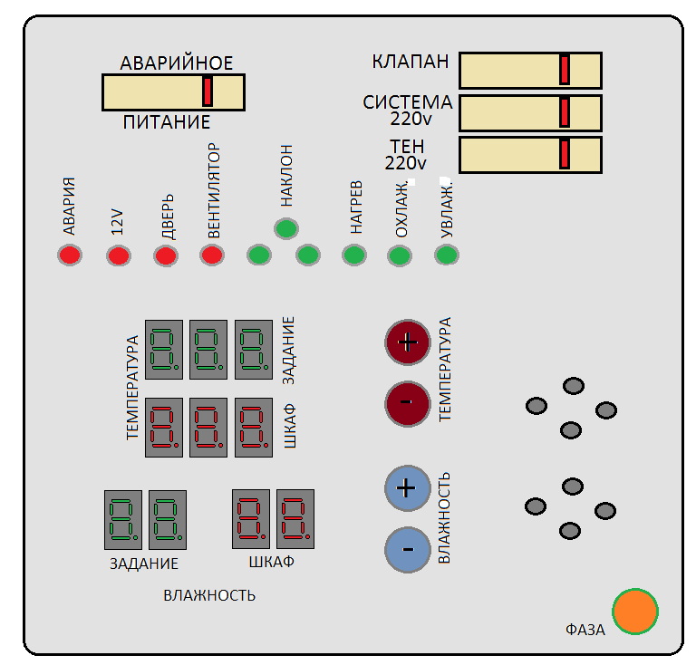
Управление
«АВАРИЙНОЕ ПИТАНИЕ» - Автоматический выключатель должен всегда находиться во включенном положении, выключается только при полном отключении шкафа и в случае ремонта и демонтажа блока управления.
«КЛАПАН» - Автоматический выключатель предназначен для защиты от короткого замыкания в цепи клапана воды и отключает клапн для замены и ремонта.
«ТЕН» - Автоматический выключатель предназначен для защиты от короткого замыкания в цепи тена и отключает тен для замены и ремонта.
«СИСТЕМА» - Автоматический выключатель предназначен для защиты блока управления инкубатором от короткого замыкания и его включения/отключения.
«ТЕМПЕРАТУРА +», «ТЕМПЕРАТУРА -» - Кнопки установки температуры задания, в градусах цельсия.
«ВЛАЖНОСТЬ+», «ВЛАЖНОСТЬ-» - Кнопки установки влажности задания, в процентах относительной влажности. Используются для постановки на временный контроль при работе с блоком сбора информации.
«ВЫНОСНАЯ КНОПКА» - Используется для проведения планового охлаждения.
Индикация
«ФАЗА» - Индикатор светится при наличии фазы (на коричневом проводе ФАЗА ) и нуля(на соответствующем проводе ОБЩЕГО разъема DB25.) Смотри инструкцию по монтажу.
«АВАРИЯ» - Мигает при аварии.
«12V» - Мигает при пропадании аварийного питания.
«ДВЕРЬ» - Светится при открытой двери, мигает при аварии по работе двери.
«ВЕНТИЛЯТОР» - Светится при работе вентилятора, мигает при аварии по работе вентилятора.
«НАКЛОН» - Индицируют состояние механизма наклонов, мигают при аварии по работе наклонов.
«НАГРЕВ» - Светится при включении тена, мигает при аварии по недобору температуры.
«ОХЛАЖДЕНИЕ» - Светится при включении вентилятора охлаждения, мигает при аварии по перегреву.
«УВЛАЖНЕНИЕ» - Светится при включении клапана воды, мигает при аварии по влажности.
«ТЕМПЕРАТУРА ЗАДАЕИЕ», «ТЕМПЕРАТУРА ШКАФ», «ВЛАЖНОСТЬ ЗАДАНИЕ», «ВЛАЖНОСТЬ ШКАФ» - Показывают заданное и измеренное значение этих величин в градусах цельсия и процентах относительной влажности.
«ДИНАМИК» - Выдает голосовые и звуковые сообщения при авариях и проведении охлаждения.

